TCVR PWR

  - Low-Power Shutdown Mode
  - Functie van de jumper
  - Hoe in te stellen

- SW ENA
  - Naam van de jumper / functie
  - Functie van de jumper
  - Hoe in te stellen

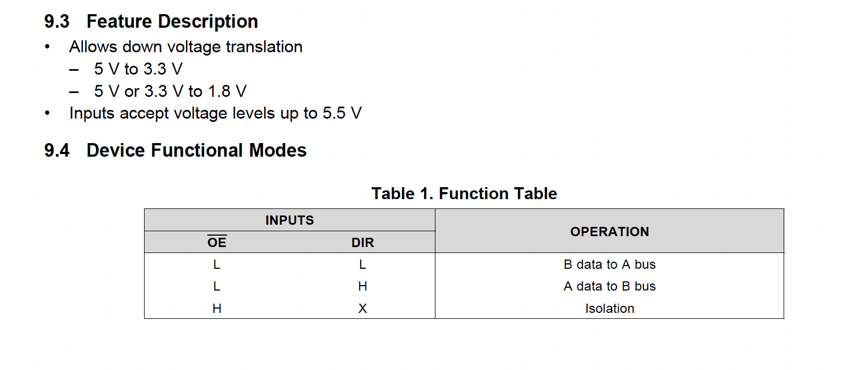

- MODE0 t/m MODE2
  - Naam van de jumper / functie
  - Functie van de jumper
  - Hoe in te stellen

- DIR
  - Naam van de jumper / functie
  - Functie van de jumper
  - Hoe in te stellen

- TERM RX & TERM RX
  - Naam van de jumper / functie
  - Functie van de jumper
  - Hoe in te stellen

- SLR
  - Naam van de jumper / functie
  - Functie van de jumper
  - Hoe in te stellen

- TERM (A/B) & TERM (Y/Z)
  - Naam van de jumper / functie
  - Functie van de jumper
  - Hoe in te stellen

- HD-A(Y) & HD-B(Z)
  - Naam van de jumper / functie
  - Functie van de jumper
  - Hoe in te stellen

- RX LED & TX LED
  - Naam van de jumper / functie
  - Functie van de jumper
  - Hoe in te stellen

